Drost-Rose-Realschule
Städt. Realschule für Jungen und Mädchen

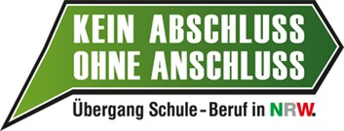

Dokumentation der Berufsfelderkundung im Jahrgang 8

Name des Schülers/ der Schülerin: ____________________________________
Klasse: ____________________________________

Datum der Erkundung | Betrieb | Berufsfeld

Zurück an die Schule bis zum _______________________________________
Ich wurde darüber informiert, dass mein Kind an diesen Tagen eine Berufsfelderkundung durchführt und die Hin- und Rückfahrt zum Betrieb selbstständig durchführt.

________________________________________________
Ort, Datum, Unterschrift der/des Erziehungsberechtigten

